ФИО педагога: Саблина Т.Л.
Программа: Акварель

Объединение: 2БН

Дата занятия по рабочей программе: 23.05.2020гг.

Тема занятия: Промежуточная аттестация: «пленер – пейзаж»
Задание: Нарисуйте любой городской, или природный пейзаж
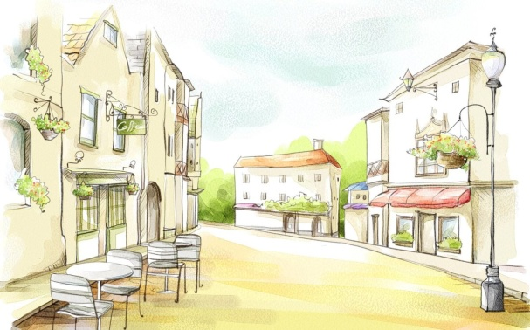
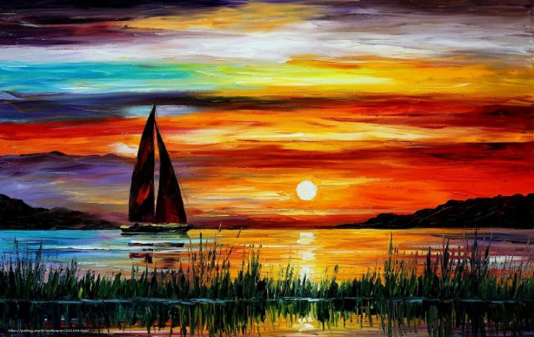
Материалы: бумага для акварели формата А3, простой карандаш, цветные карандаши, ластик. Гуашь, кисти плоские, непроливайка, фартук, палитра.
Порядок выполнения:
- Сначала нужно выбрать какой пейзаж вы будите рисовать, а затем наметьте рисунок карандашом (2H, или 4H)
- Затем прорисовать детально рисунок
- Рисуйте цветными карандашами, или красками
- Соблюдайте цветовые переходы
Важная информация (по необходимости):
- Лист бумаги можно расположить вертикально, или горизонтально
- Выберите тот материал, которым будет удобно Вам рисовать, цветные карандаши, или краски
- Помните, что земля состоит из 2-х, или 3-х планов
- Если вы рисуете воду, вода темнее неба
- Привлекайте к работе родных
- По завершению сфотографируйте работу и отправьте файл мне на почту: domra_ui@mail.ru.
- Укажите фамилию и имя на фотографии
- Проверьте качество фотографии перед отправкой.
Результат сдать педагогу: 24.05.2020 г.

